Carte des flux · mat_reco v0.2
Base de lecture et de validation des trois parcours convergents.
Les schémas servent de carte du manuel. Le fournisseur apporte la matière, le client exprime le besoin et le Flux 3 les rapproche. Le Repack de découpe et celui de recomposition sont distincts. Les responsabilités et l’ordre de soumission restent à approuver.

G01 · Carte globale des trois flux
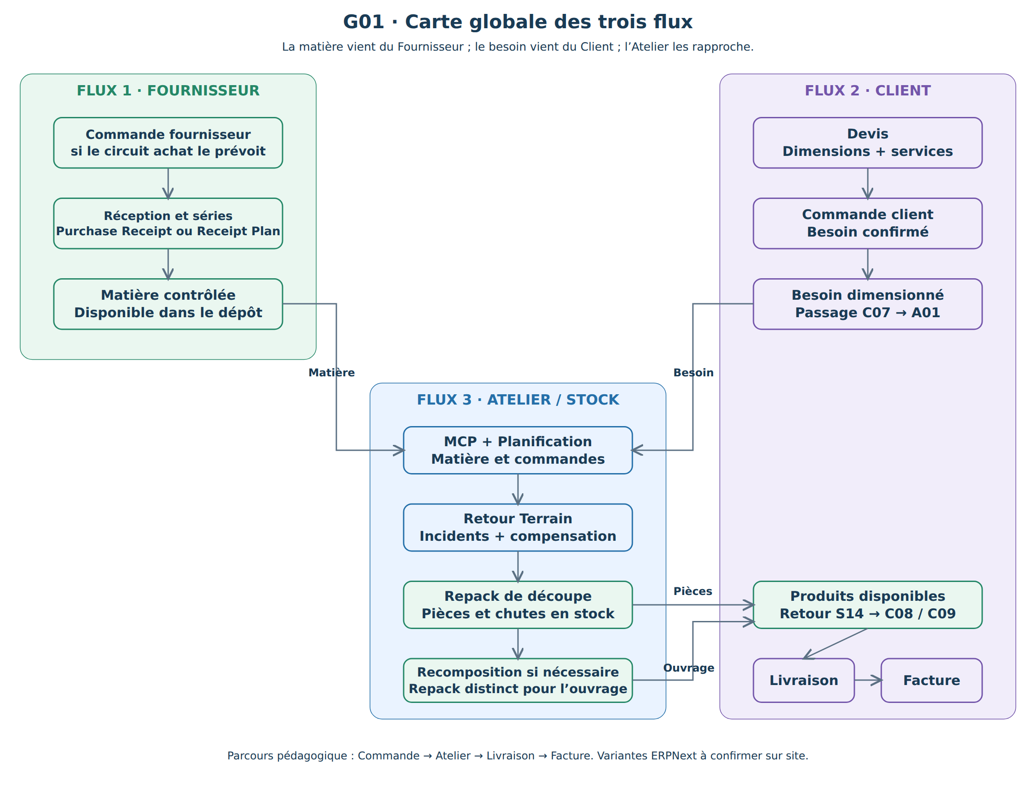
Schéma G01 · Proposition à valider ; fichier PNG et SVG séparés fournis.

G02 · Flux Fournisseur
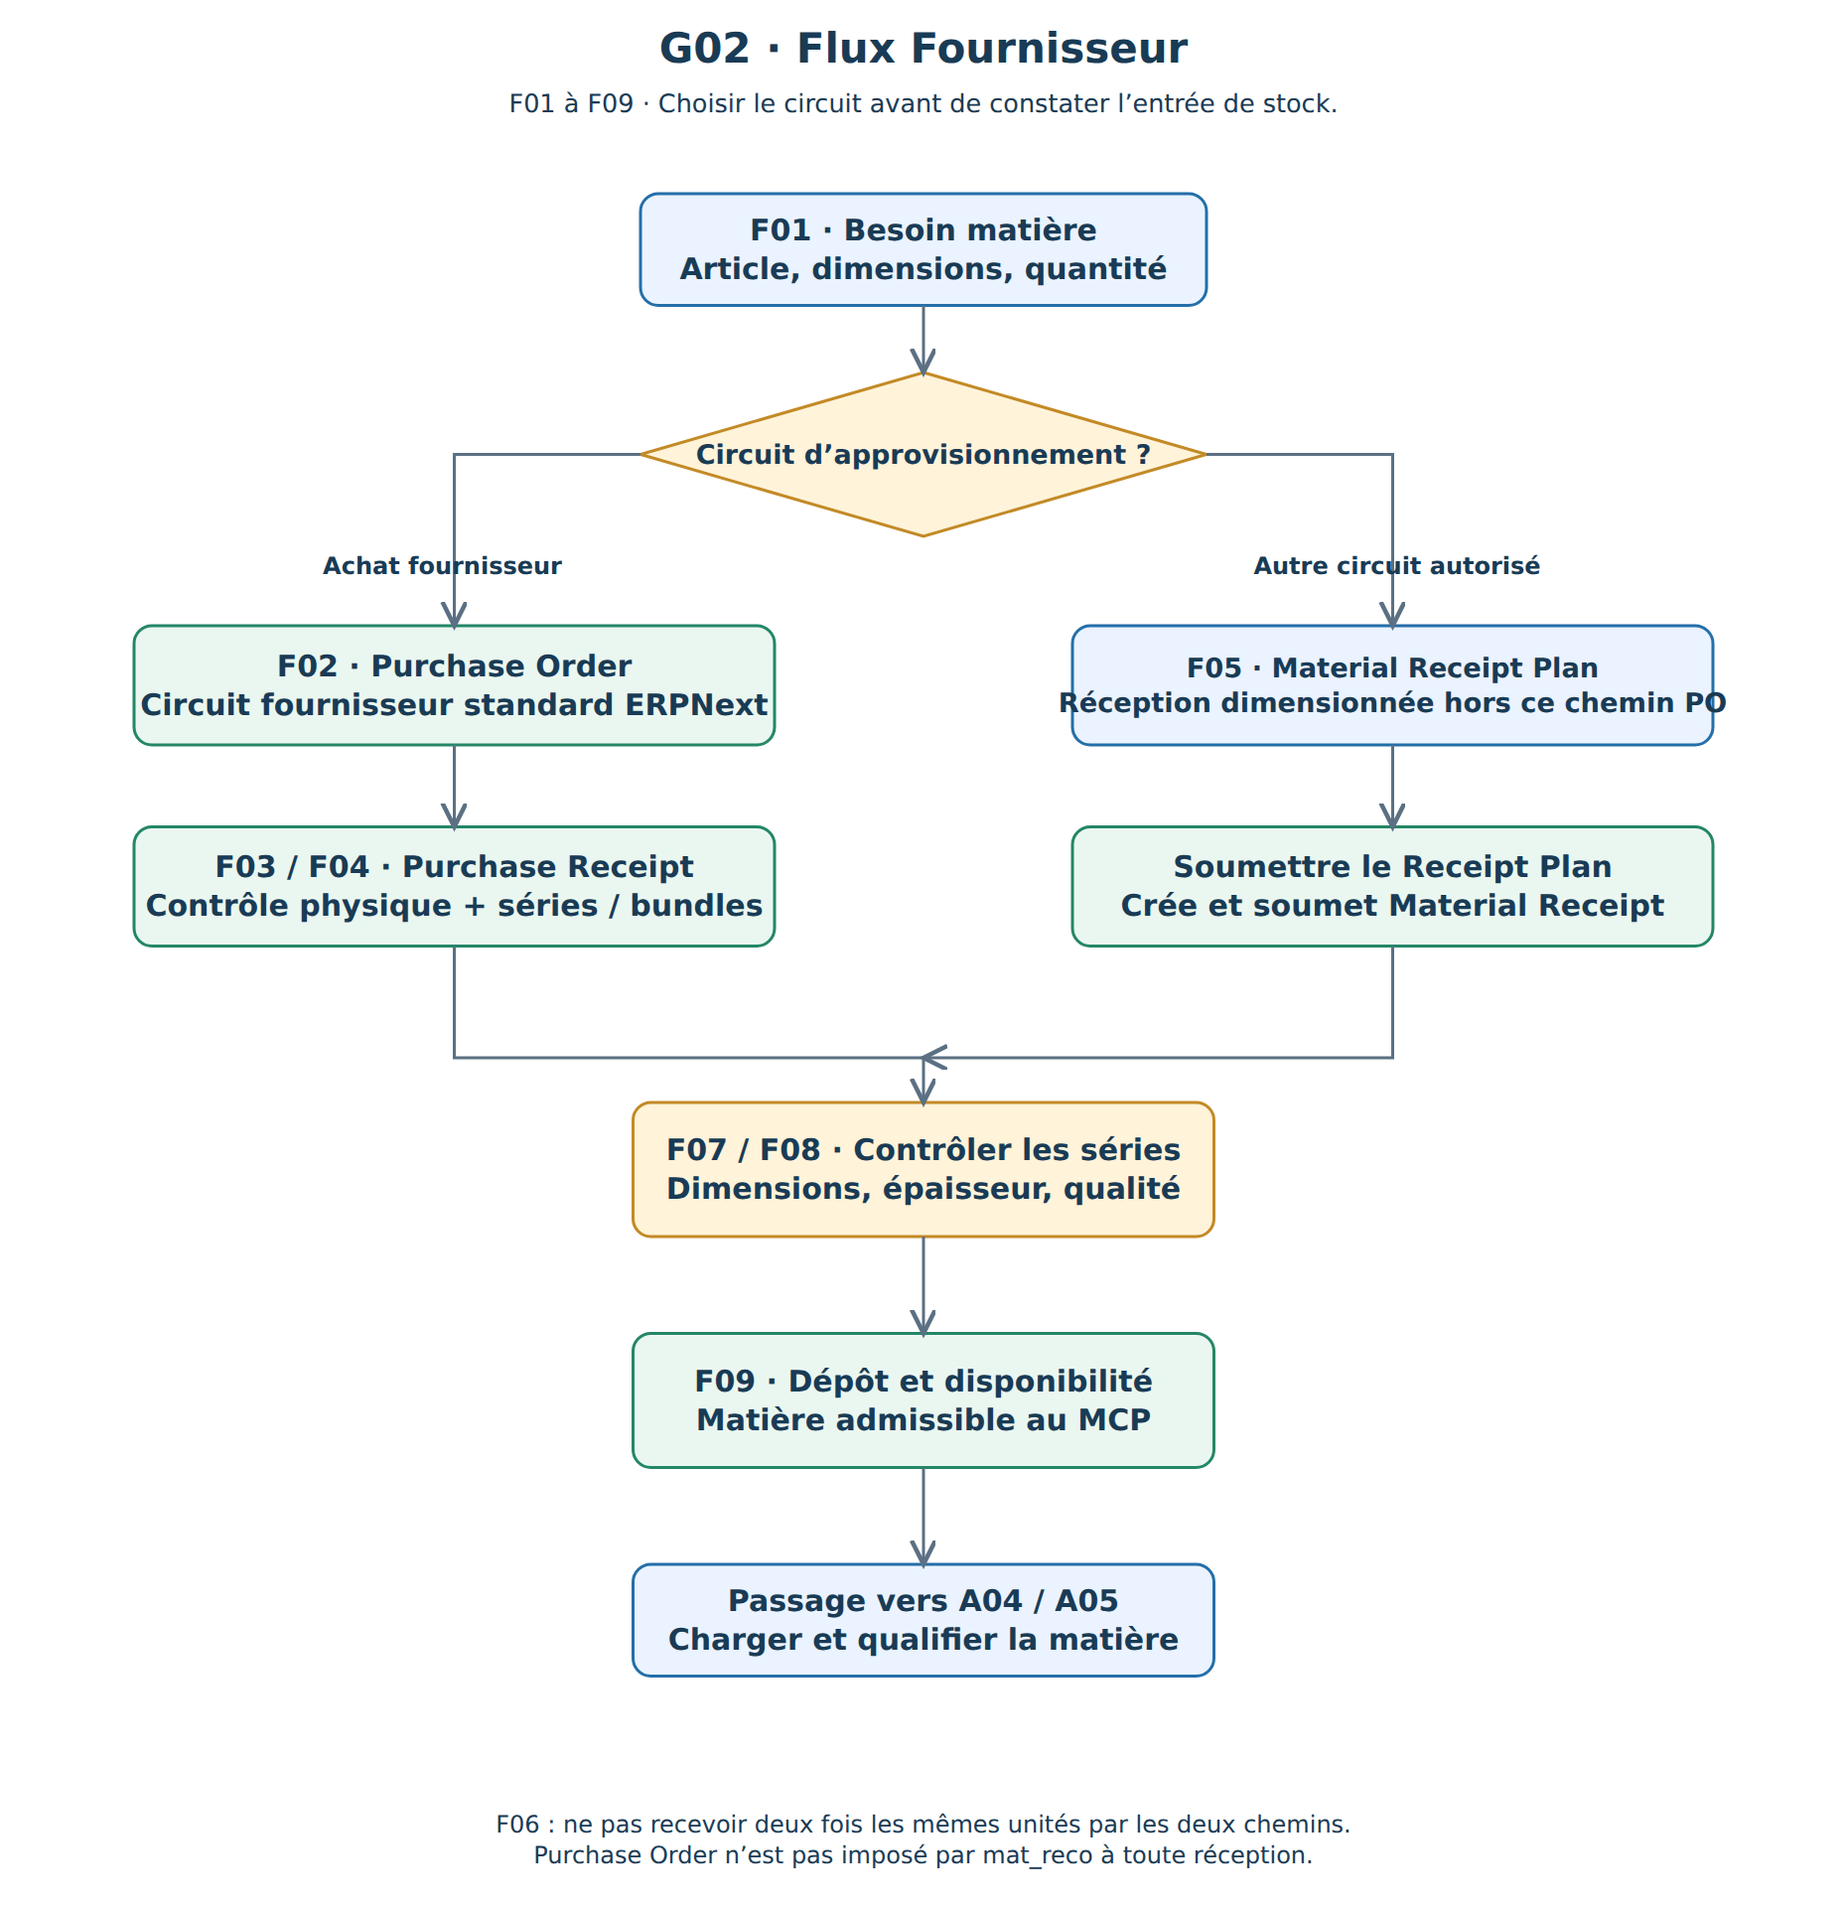
Schéma G02 · Proposition à valider ; fichier PNG et SVG séparés fournis.

G03 · Flux Client
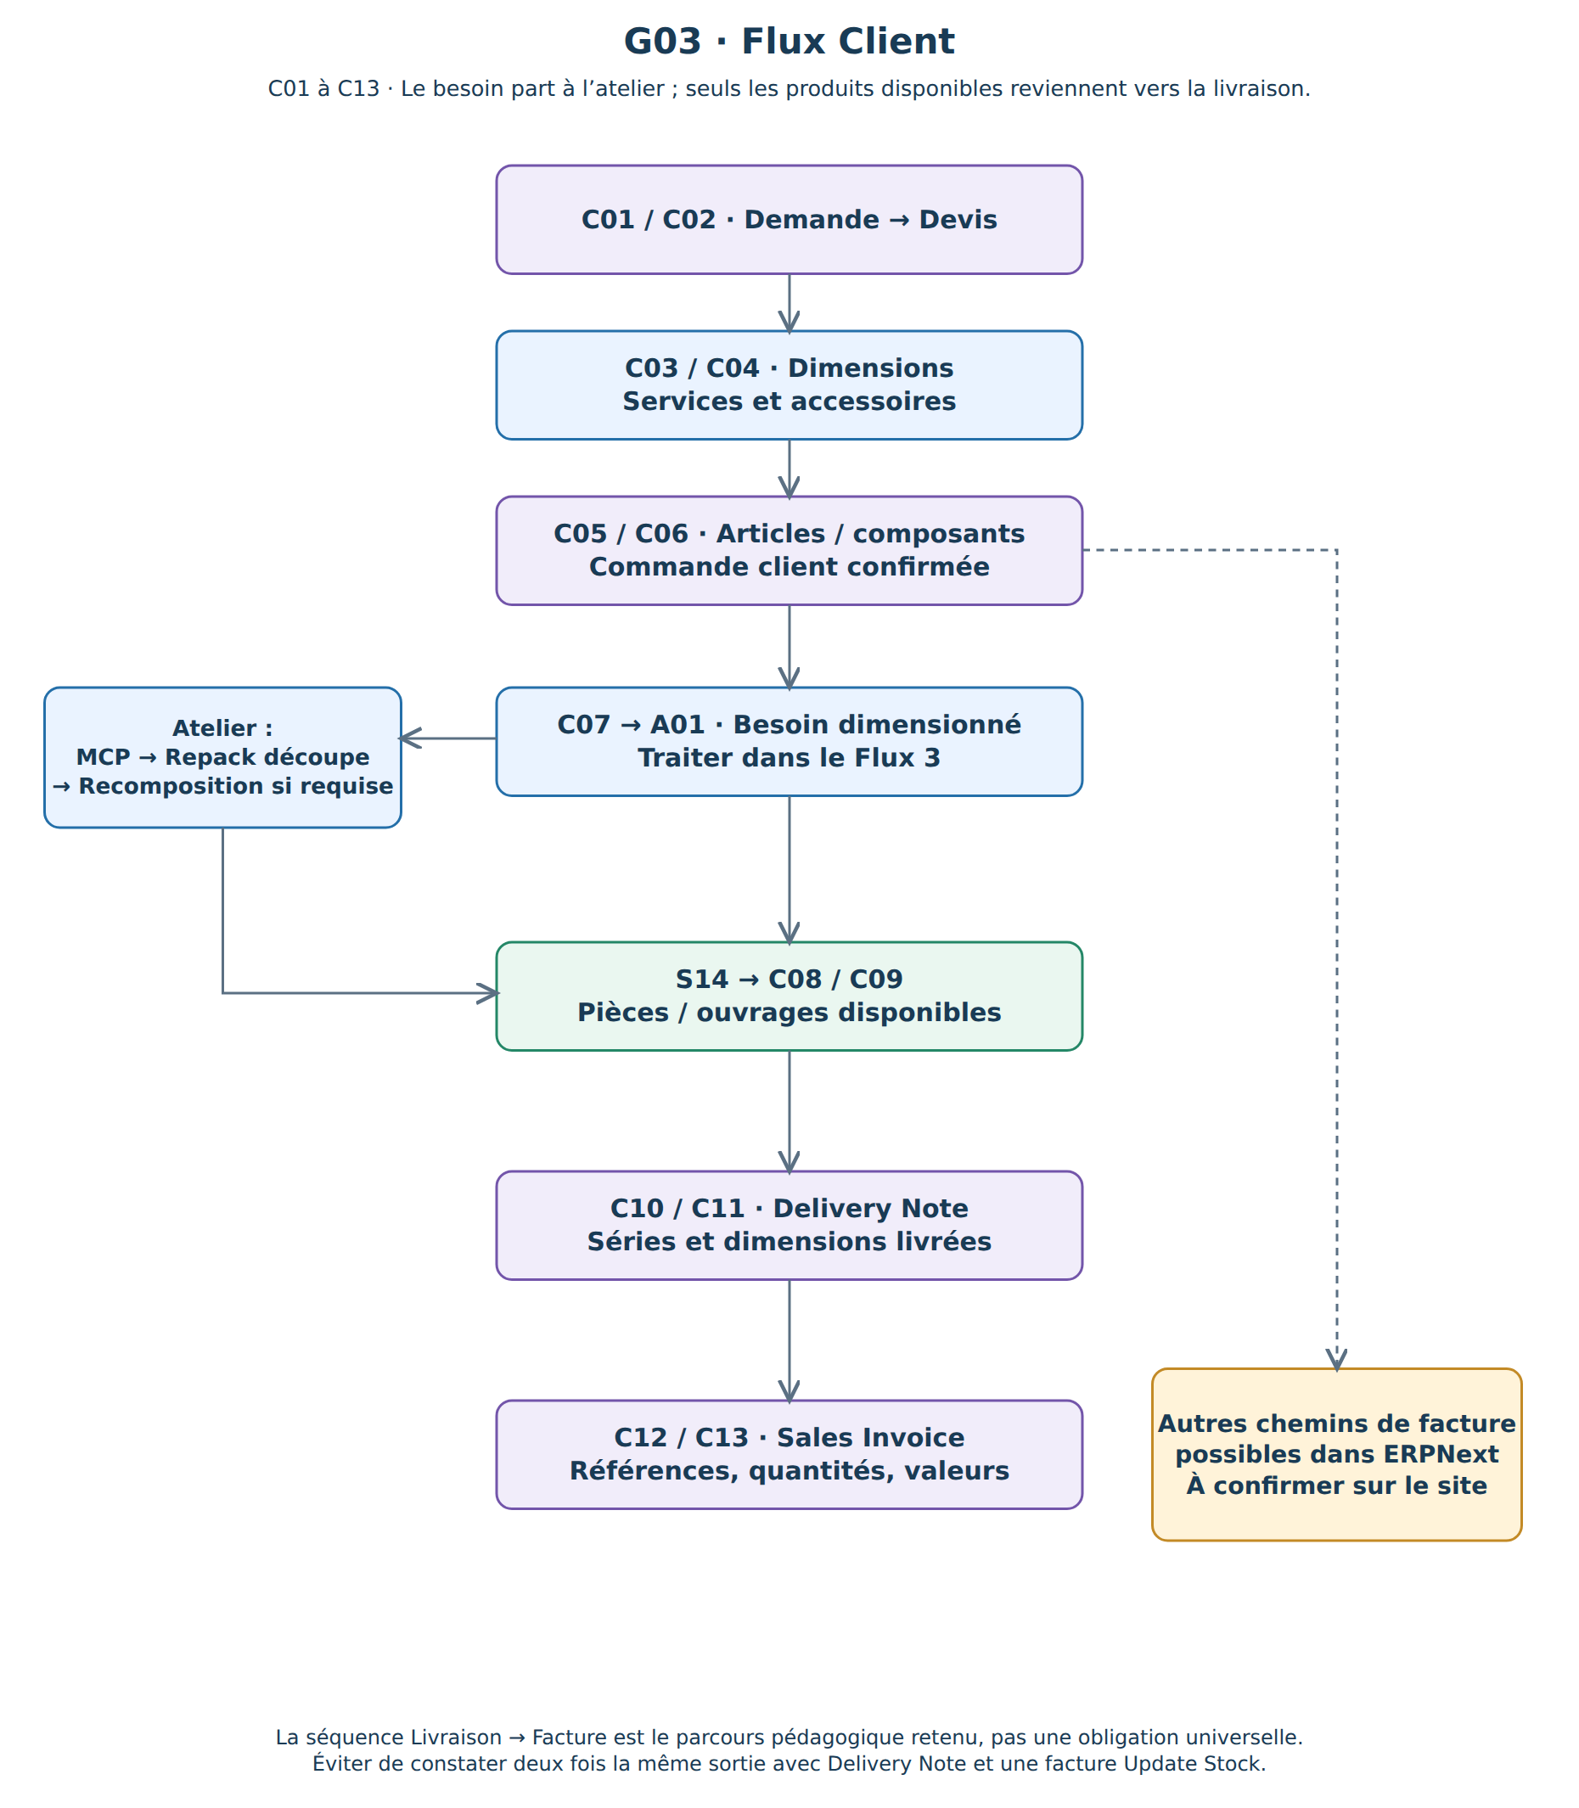
Schéma G03 · Proposition à valider ; fichier PNG et SVG séparés fournis.

G04 · Flux Atelier / Stock
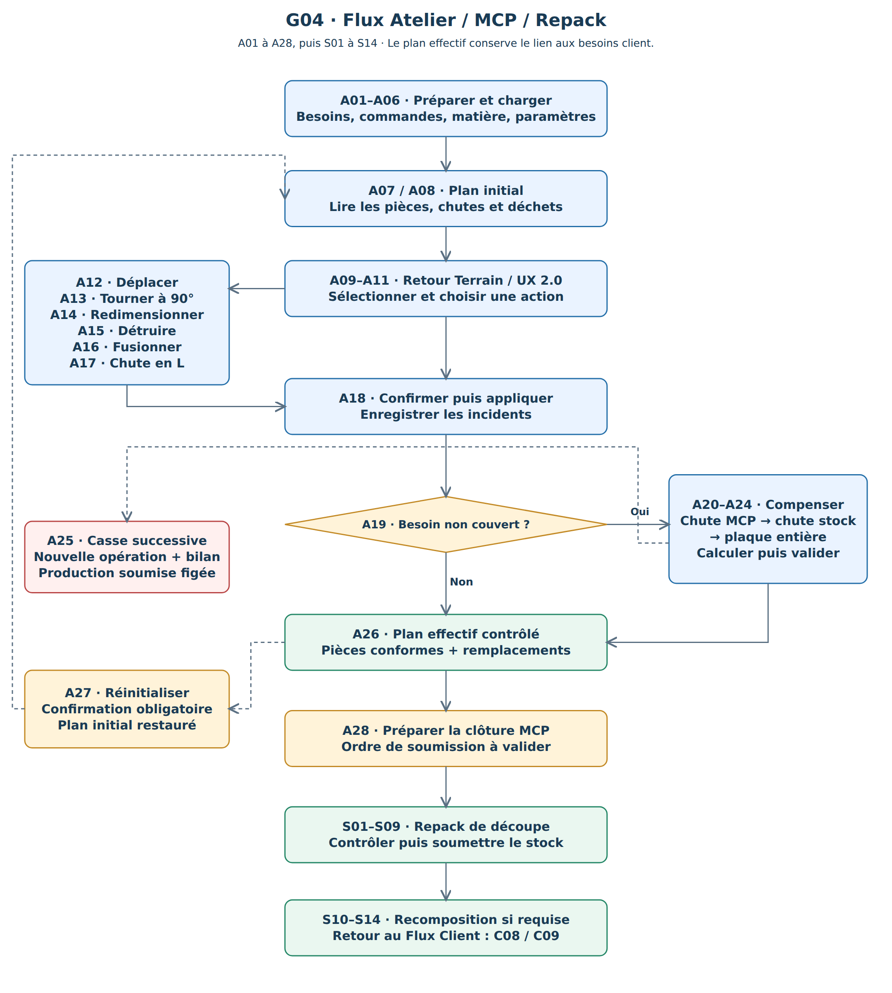
Schéma G04 · Proposition à valider ; fichier PNG et SVG séparés fournis.

G05 · Compensation
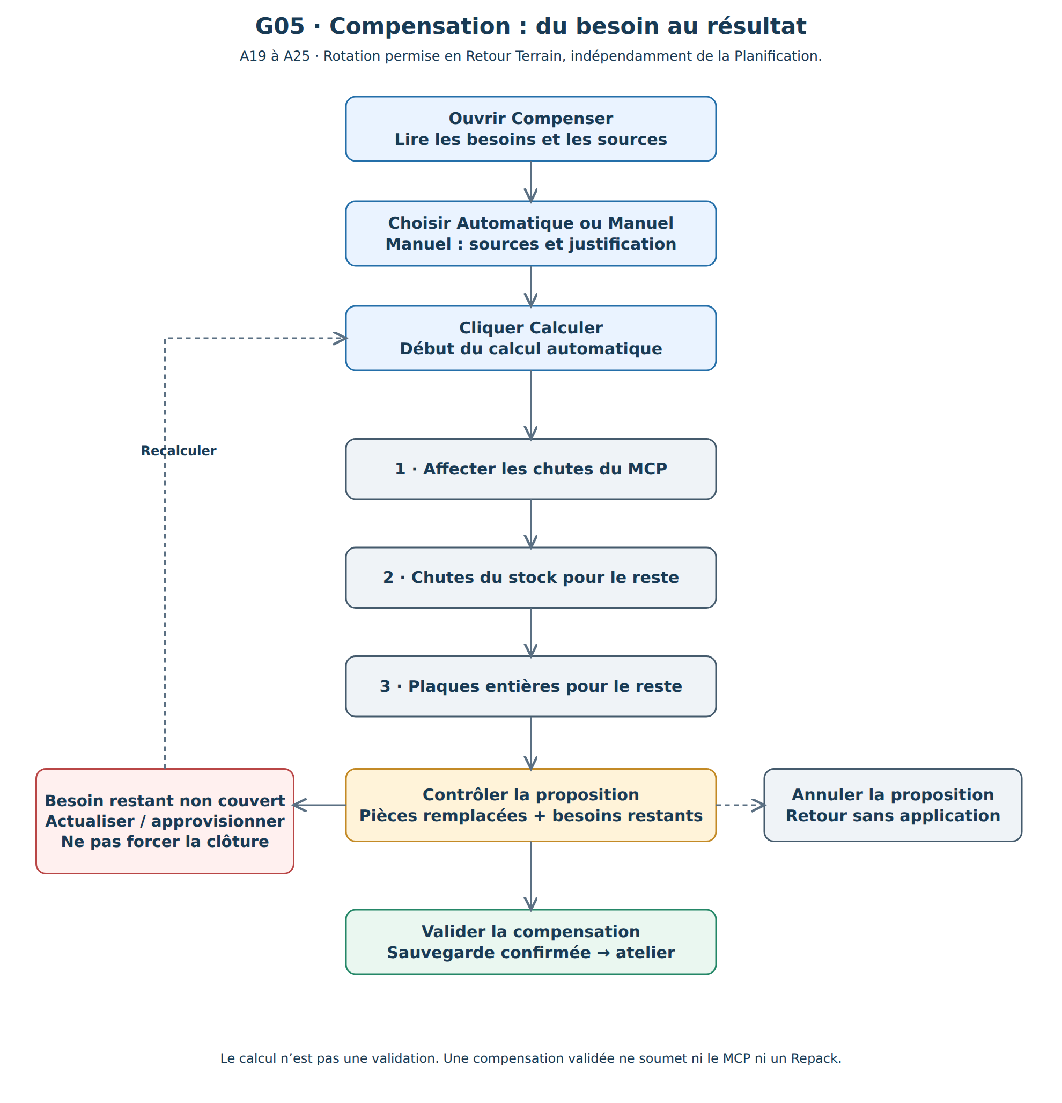
Schéma G05 · Proposition à valider ; fichier PNG et SVG séparés fournis.

G06 · Relations entre documents
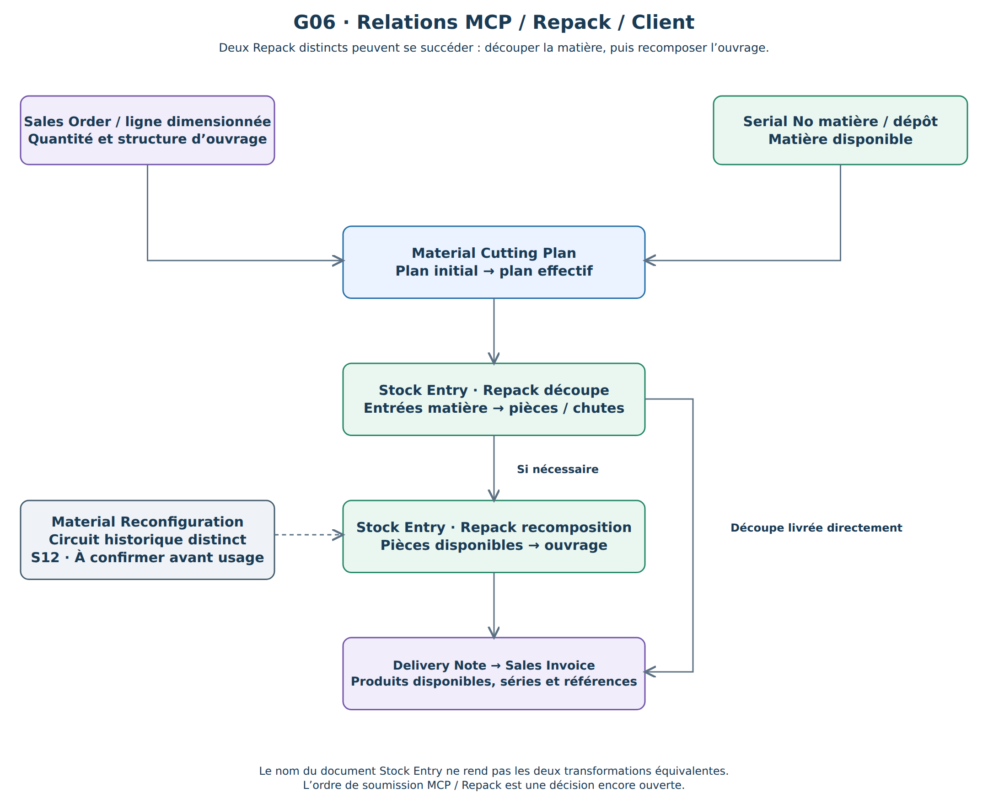
Schéma G06 · Proposition à valider ; fichier PNG et SVG séparés fournis.

G07 · Décision en cas de casse
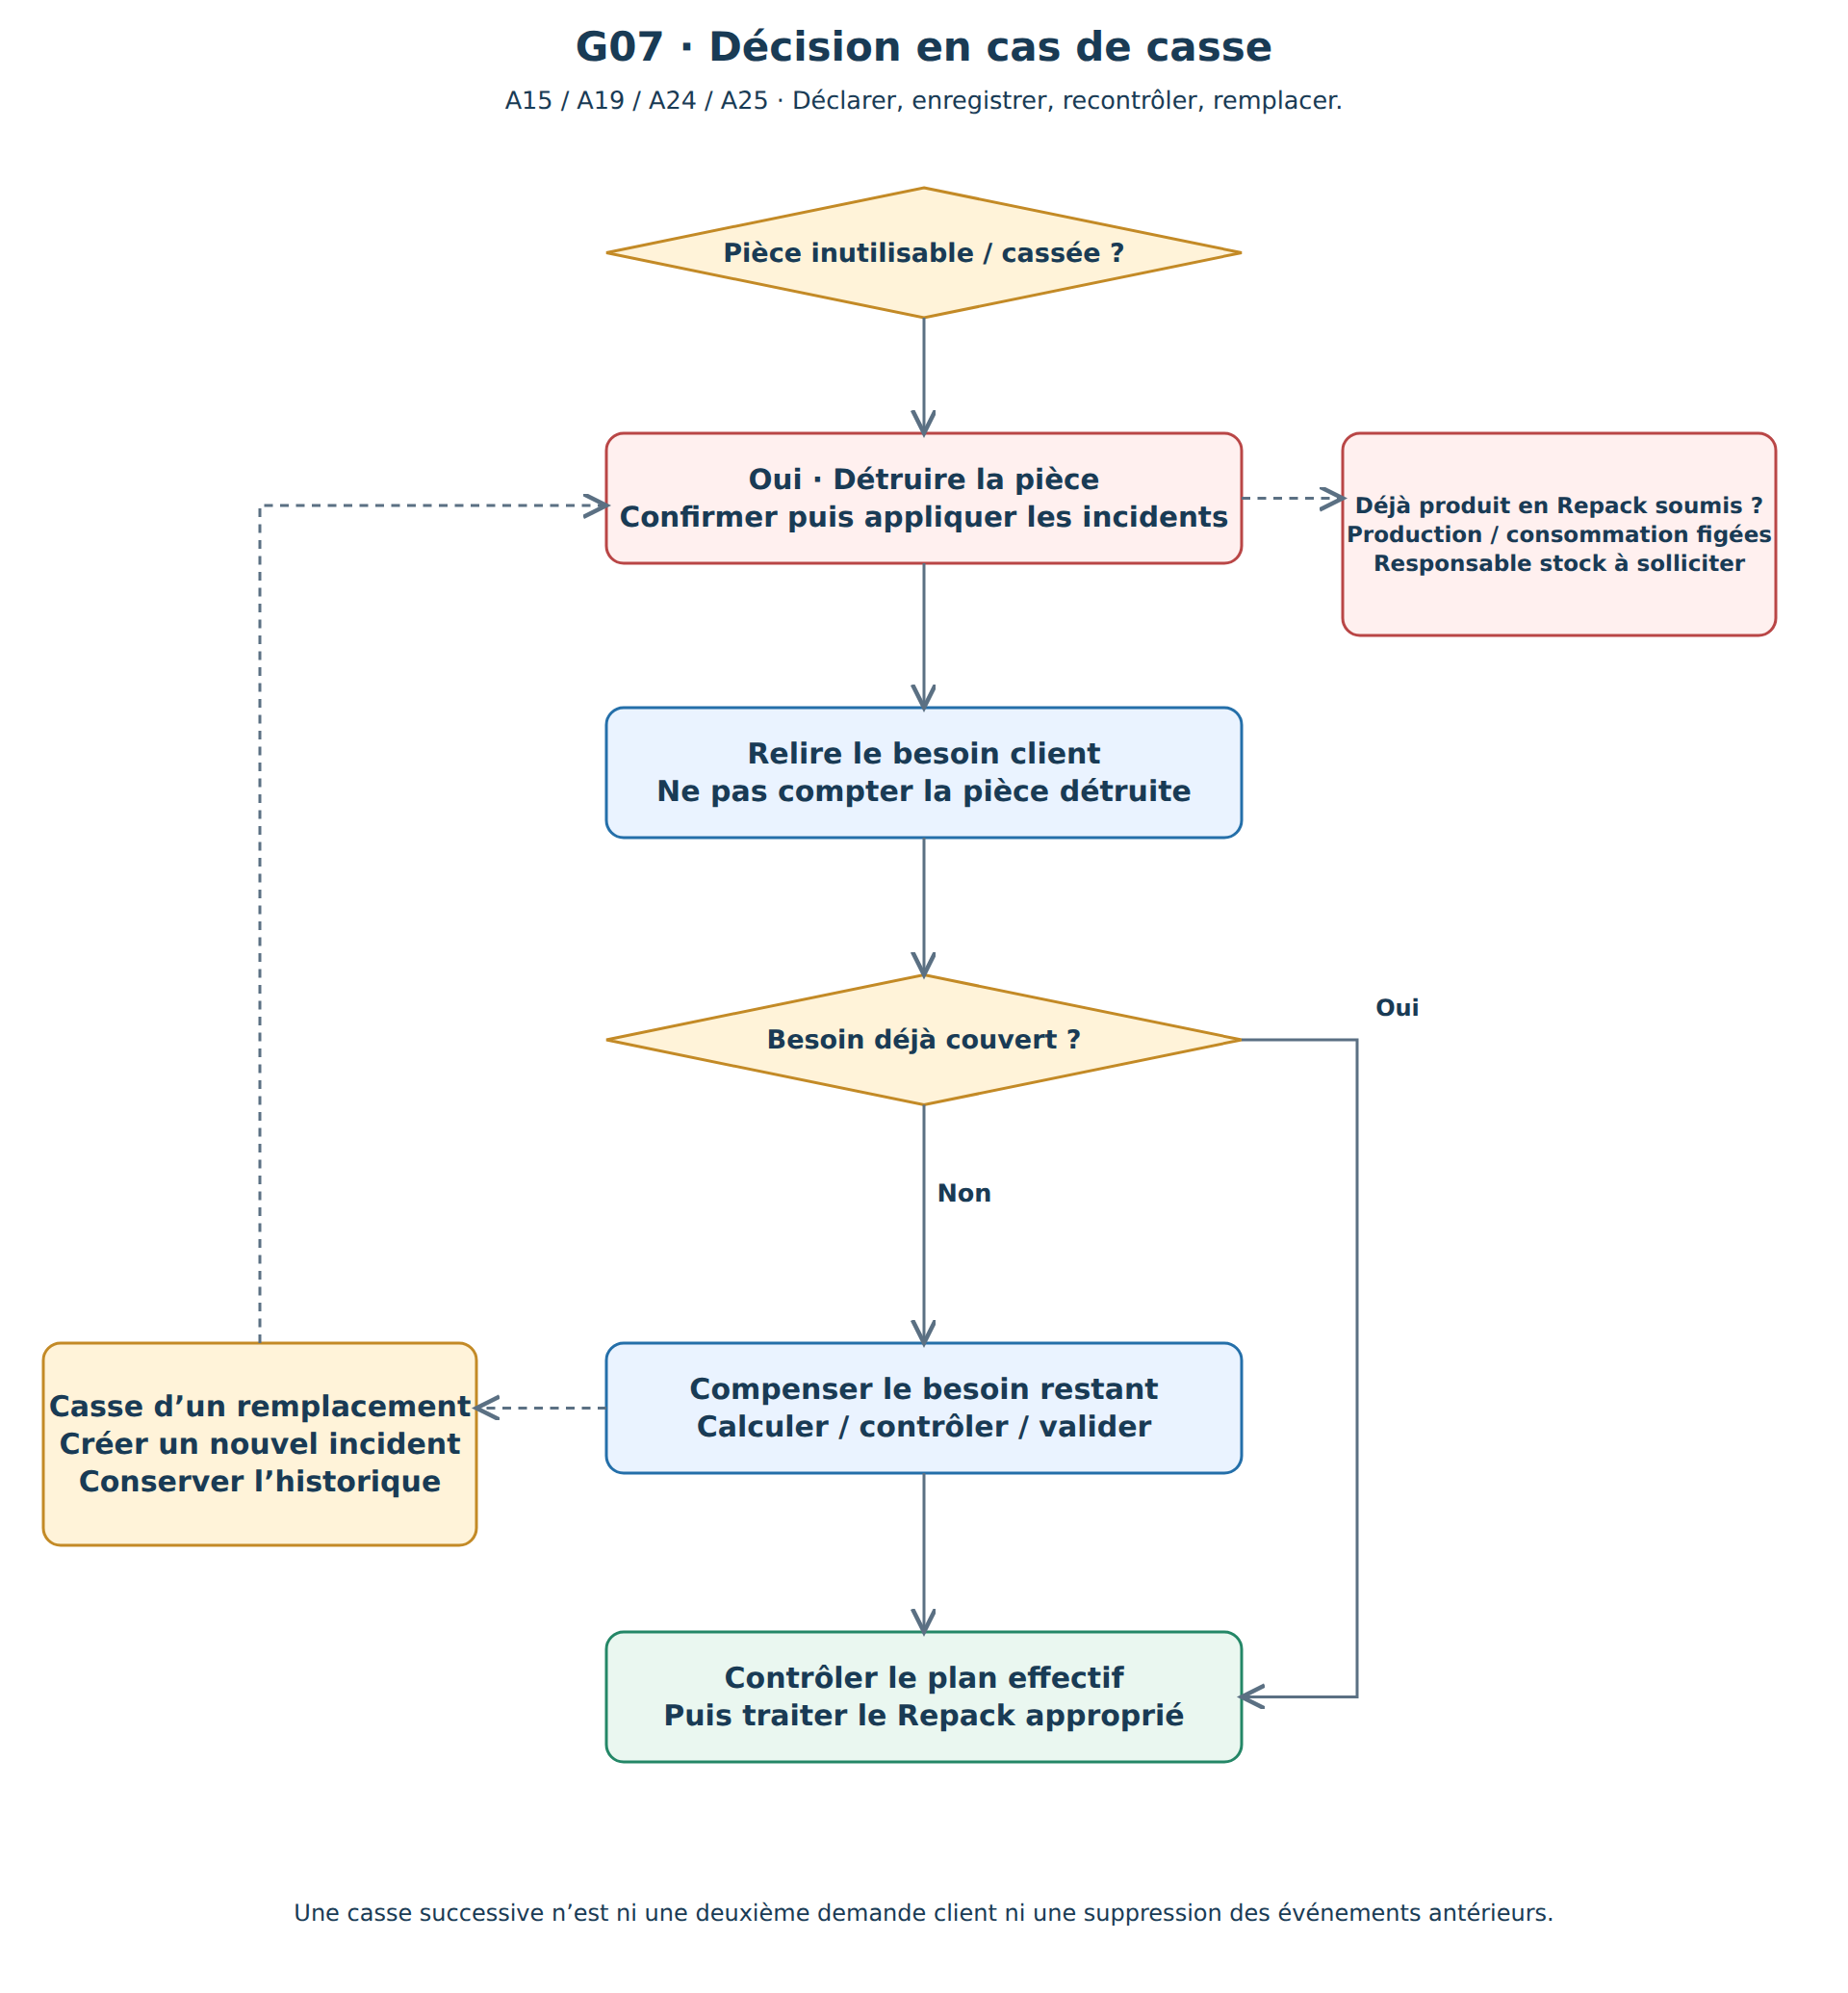
Schéma G07 · Proposition à valider ; fichier PNG et SVG séparés fournis.

